

**АДМИНИСТРАЦИЯ СМОЛЕНСКОЙ ОБЛАСТИ**

П О С Т А Н О В Л Е Н И Е

от 26.12.2020 № 900

Об утверждении Положения об областном профессиональном конкурсе «Воспитатель года»

В целях обеспечения проведения мероприятий областной государственной программы «Развитие образования в Смоленской области», утвержденной постановлением Администрации Смоленской области от 29.11.2013 № 984, выявления и распространения педагогического опыта лучших педагогов, работающих в образовательных организациях, реализующих программы дошкольного образования,

Администрация Смоленской области п о с т а н о в л я е т:

1. Утвердить прилагаемое Положение об областном профессиональном конкурсе «Воспитатель года».
2. Признать утратившими силу:

* постановление Администрации Смоленской области от 30.04.2010 № 249

«Об утверждении Положения о ежегодном областном конкурсе «Воспитатель года»;

* постановление Администрации Смоленской области от 08.05.2014 № 339

«О внесении изменений в постановление Администрации Смоленской области от 30.04.2010 № 249»;

* постановление Администрации Смоленской области от 11.05.2016 № 248

«О внесении изменений в Положение о ежегодном областном конкурсе

«Воспитатель года»;

* постановление Администрации Смоленской области от 12.03.2018 № 128

«О внесении изменений в постановление Администрации Смоленской области от 30.04.2010 № 249».

Губернатор

Смоленской области **А.В. Островский**

УТВЕРЖДЕНО

постановлением Администрации Смоленской области

от 26.12.2020 № 900

**ПОЛОЖЕНИЕ**

**об областном профессиональном конкурсе «Воспитатель года»**

* 1. Общие положения
  2. Настоящее Положение устанавливает цели, задачи, порядок организации и проведения областного профессионального конкурса «Воспитатель года» (далее также – конкурс).
  3. Основными принципами проведения конкурса являются гласность, открытость, прозрачность процедур и обеспечение равных возможностей для всех его участников.
  4. Участниками конкурса являются педагогические работники со стажем педагогической работы не менее трех лет, являющиеся гражданами Российской Федерации, работающие в образовательных организациях, реализующих образовательные программы дошкольного образования и осуществляющих свою деятельность на территории Смоленской области, независимо от их организационно-правовых форм (далее – образовательные организации).

Выдвижение кандидатур на участие в конкурсе осуществляется педагогическими коллективами образовательных организаций, профессиональными сообществами, созданными в установленном федеральным законодательством порядке, органами местного самоуправления муниципальных образований Смоленской области, осуществляющими управление в сфере образования, общественными организациями.

Участие в конкурсе является добровольным.

* 1. Победитель конкурса в течение пяти последующих лет участие в конкурсе не принимает.
  2. Конкурс проводится ежегодно.
  3. Информация о конкурсе размещается на официальных сайтах Департамента Смоленской области по образованию и науке ([http://edu67.ru](http://edu67.ru/)), государственного автономного учреждения дополнительного профессионального образования «Смоленский областной институт развития образования» (http:// dpo-smolensk.ru/news/), а также на специально созданном электронном ресурсе конкурса ([http://dpo-smolensk.ru/konkurs-new/P-konkurs-vospitatel](http://dpo-smolensk.ru/konkurs-new/P-konkurs-vospitatel/)).
  4. Цели и задачи конкурса
  5. Цели проведения конкурса:
* профессиональное и личностное развитие педагогов, работающих в образовательных организациях;
* выявление, поддержка и награждение лучших педагогических работников

образовательных организаций;

* представление и распространение успешных педагогических практик в области дошкольного образования;
* формирование экспертного сообщества по вопросам государственной политики в области дошкольного образования;
* привлечение внимания органов местного самоуправления, научно- педагогической общественности, социальных институтов и средств массовой информации к вопросам развития и совершенствования системы дошкольного образования.
  1. Задачи конкурса:
* создание для педагогических работников образовательных организаций условий и стимулов к развитию творческой инициативы, профессиональному совершенствованию, участию в деятельности профессиональных сообществ, усилению влияния на государственную образовательную политику;
* демонстрация широкой общественности достижений педагогических работников образовательных организаций;
* создание информационной среды, ориентированной на освещение историй успеха педагогических работников образовательных организаций и способствующей популяризации и повышению престижа профессии;
* выявление и распространение педагогических практик дошкольного образования, получивших признание профессионального сообщества.
  1. Организация и проведение конкурса
  2. Для организации и проведения конкурса создается организационный комитет конкурса, состав которого утверждается распоряжением Администрации Смоленской области.
  3. Организационный комитет конкурса:
* назначает сроки проведения конкурса и представления конкурсных документов;
* осуществляет прием и регистрацию конкурсных документов;
* устанавливает требования к оформлению документов, представляемых участниками конкурса;
* определяет место и график проведения конкурса;
* формирует и утверждает состав жюри конкурса;
* организует церемонию награждения победителя и лауреатов конкурса;
* организует публикацию информационного сообщения о проведении конкурса, которое включает в себя: место и сроки проведения конкурса; дату начала и окончания приема документов для участия в конкурсе; Положение о конкурсе; состав организационного комитета конкурса и жюри конкурса; требования к оформлению документов; информацию о сроках подведения итогов конкурса и проведения торжественной церемонии награждения победителя и лауреатов конкурса в Администрации Смоленской области.
  1. Решения организационного комитета конкурса принимаются большинством голосов присутствующих на заседании членов организационного

комитета конкурса путем открытого голосования. Заседание организационного комитета конкурса считается правомочным, если на нем присутствуют две трети от списочного состава его членов. Решения организационного комитета конкурса оформляются протоколами, которые подписываются председателем организационного комитета конкурса, а в его отсутствие - заместителем председателя организационного комитета конкурса.

* 1. Жюри конкурса
  2. Для оценивания конкурсных испытаний формируется жюри конкурса.
  3. Состав жюри конкурса формируется из числа руководителей, заместителей руководителей и педагогических работников образовательных организаций, победителей (лауреатов) конкурса «Воспитатель года» предыдущих лет, деятелей науки и образования, представителей общественных организаций, фондов, ассоциаций, чья деятельность связана с тематикой конкурса.
  4. Количественный состав жюри конкурса составляет не менее 5 человек.
  5. Жюри конкурса:
* оценивает выполнение конкурсных испытаний участниками конкурса;
* определяет победителя и лауреатов конкурса.
  1. Все члены жюри конкурса обладают равными правами. Каждый член жюри конкурса имеет один решающий голос и правомочен принимать решения по каждому конкретному вопросу оценивания самостоятельно в рамках своей компетенции и полномочий.
  2. Состав жюри конкурса ежегодно обновляется не менее чем на 30 процентов.
  3. Требования к составу документов участника конкурса
  4. Для участия в конкурсе в организационный комитет конкурса представляются следующие документы:
* представление о выдвижении кандидата на участие в конкурсе по форме согласно приложению № 1 к настоящему Положению (в формате .pdf);
* заявление участника конкурса по форме согласно приложению № 2 к настоящему Положению (в формате .pdf);
* информационная карта участника конкурса по форме согласно приложению

№ 3 к настоящему Положению в форматах MSWord и .pdf;

* согласие на обработку персональных данных по форме согласно приложению № 4 к настоящему Положению (в формате .pdf);
* фотография участника конкурса в вертикальном формате (формат файла: .jpg или .png, размер фотографии до 10 Мб).
  1. Документы, указанные в пункте 5.1 настоящего раздела, архивируются (формат *zip или *rаr) и направляются в электронном виде в организационный комитет конкурса.
  2. Материалы, представляемые на конкурс, не возвращаются.
  3. Структура конкурсных испытаний, формат, регламент их проведения и критерии оценки
  4. Конкурс проводится в два этапа: заочный и очный.
  5. Заочный этап конкурса включает в себя два конкурсных испытания:

«Интернет-портфолио» и «Визитная карточка «Я - педагог».

* + 1. Конкурсное испытание «Интернет-портфолио».

Цель конкурсного испытания: демонстрация участником конкурса различных аспектов профессиональной деятельности с использованием информационно- коммуникационных технологий.

Формат конкурсного испытания: интернет-ресурс участника конкурса (страница на интернет-сайте образовательной организации, в которой работает участник конкурса, или ссылка на личный сайт, размещенная на странице образовательной организации), на котором представлены методические разработки, материалы, отражающие опыт и специфику профессиональной деятельности участника конкурса, фото- и видеоматериалы.

Организационная схема конкурсного испытания: адрес интернет-ресурса вносится в информационную карту участника конкурса. Предоставляется только один интернет-адрес. Интернет-адрес должен быть активным при открытии посредством входа через любой распространенный браузер.

Порядок оценивания конкурсного испытания: оценивание конкурсного испытания осуществляется в дистанционном режиме. Каждый интернет-ресурс оценивают не менее 5 членов жюри конкурса. Оценка фиксируется в индивидуальной оценочной ведомости. Оценивание производится по критериям, указанным в приложении № 5 к настоящему Положению.

* + 1. Конкурсное испытание «Визитная карточка «Я - педагог».

Цель конкурсного испытания: демонстрация участником конкурса профессиональных достижений с использованием информационно- коммуникационных технологий.

Формат конкурсного испытания: видеоролик продолжительностью до

3 минут. Видеоролик должен содержать информацию о достижениях участника конкурса в профессиональной и общественной деятельности, отражать его профессиональную культуру, демонстрировать современные способы педагогической деятельности.

Организационная схема конкурсного испытания: видеоролик создает участник конкурса в заочном режиме и размещает его на своем интернет-ресурсе. Технические требования к видеоролику: возможность просмотра в режимах онлайн и оффлайн; разрешение - 1920*1080 (16:9); частота кадров - 25 кадров/с; скорость потока - не менее 13,0 Мбит/с; кодировка - AVC; формат файла - mpg4. Видеоролик должен содержать информационную заставку с указанием субъекта Российской Федерации, населенного пункта, образовательной организации, фамилии, имени, отчества участника конкурса.

Порядок оценивания конкурсного испытания: оценивание конкурсного испытания осуществляется в дистанционном режиме. Каждый видеоролик оценивают не менее 5 членов жюри конкурса. Оценка фиксируется в индивидуальной оценочной ведомости члена жюри конкурса. Оценивание

производится по критериям, указанным в приложении № 6 к настоящему Положению.

* 1. Очный этап конкурса проводится в два тура. В первом туре участвуют все участники конкурса, во втором туре - пять участников конкурса, набравших наибольшее количество баллов по результатам конкурсных испытаний заочного этапа и первого тура очного этапа конкурса.
  2. Первый тур очного этапа конкурса включает в себя два конкурсных испытания: «Моя педагогическая находка» и «Педагогическое мероприятие с детьми».
     1. Конкурсное испытание «Моя педагогическая находка».

Цель конкурсного испытания: демонстрация участником конкурса профессионального мастерства в различных аспектах педагогической деятельности.

Формат конкурсного испытания: выступление участника конкурса, демонстрирующее наиболее значимые в его деятельности методы и/или приемы обучения, воспитания и развития детей дошкольного возраста, способы и формы взаимодействия с родителями (законными представителями) воспитанников.

Организационная схема конкурсного испытания: конкурсное испытание проводится в специально отведенной аудитории. Последовательность выступлений участников конкурса определяется жеребьевкой. Выступление участника конкурса может сопровождаться презентацией или видеофрагментами.

Регламент конкурсного испытания - 20 минут (выступление участника конкурса - 10 минут; ответы на вопросы членов жюри конкурса - 10 минут).

Порядок оценивания конкурсного испытания: оценивание конкурсного испытания осуществляется в очном режиме. Оценка каждого члена жюри конкурса фиксируется им в индивидуальной оценочной ведомости. Оценивание производится по критериям, указанным в приложении № 7 к настоящему Положению.

* + 1. Конкурсное испытание «Педагогическое мероприятие с детьми».

Цель конкурсного испытания: демонстрация участником конкурса профессиональных компетенций в области проектирования, организации и реализации различных видов развивающей деятельности дошкольников.

Формат конкурсного испытания: педагогическое мероприятие с детьми в образовательной организации, утвержденной организационным комитетом конкурса в качестве площадки проведения конкурса.

Организационная схема конкурсного испытания: возраст детей (группа) и последовательность выступлений определяются жеребьевкой. Конкурсное испытание проводится в соответствии с расписанием занятий и распорядком пребывания воспитанников в образовательной организации. Конкурсное испытание включает в себя проведение мероприятия с детьми, самоанализ и ответы на вопросы членов жюри конкурса. В связи со спецификой распорядка дня и условиями пребывания воспитанников в образовательной организации этап самоанализа проводится после окончания всех мероприятий с детьми.

Регламент конкурсного испытания - 30 минут (проведение мероприятия - 20 минут; ответы на вопросы членов жюри конкурса - 10 минут).

Порядок оценивания конкурсного испытания: оценивание конкурсного испытания осуществляется в очном режиме. Оценка фиксируется членом жюри конкурса в индивидуальной оценочной ведомости. Оценивание производится по

критериям, указанным в приложении № 8 к настоящему Положению.

* 1. Второй тур очного этапа конкурса включает в себя два конкурсных испытания: «Мастер-класс» и «Ток-шоу».
     1. Конкурсное испытание «Мастер-класс».

Цель конкурсного испытания: демонстрация участником конкурса компетенций в области презентации и трансляции личного педагогического опыта в ситуации профессионального взаимодействия.

Формат конкурсного испытания: выступление, демонстрирующее элементы профессиональной деятельности, доказавшие свою эффективность (приемы, методы, технологии обучения и развития детей дошкольного возраста).

Организационная схема конкурсного испытания: мастер-класс проводится в специально отведенной аудитории. Тему, форму проведения мастер-класса (тренинговое занятие, деловая имитационная игра, моделирование, мастерская, творческая лаборатория и др.), наличие фокус-группы и ее количественный состав участники конкурса определяют самостоятельно.

Последовательность выступлений участников конкурса определяется жеребьевкой.

Регламент конкурсного испытания - 30 минут (проведение мастер-класса - 20 минут; ответы на вопросы членов жюри конкурса - 10 минут).

Порядок оценивания конкурсного испытания: оценивание конкурсного испытания осуществляется в очном режиме. Оценка фиксируется каждым членом жюри конкурса в индивидуальной оценочной ведомости. Оценивание производится по критериям, указанным в приложении № 9 к настоящему Положению.

* + 1. Конкурсное испытание «Ток-шоу».

Цель конкурсного испытания: демонстрация участником конкурса умения формулировать и аргументировать профессионально-личностную позицию по вопросам дошкольного образования.

Формат конкурсного испытания: коллективное обсуждение вопросов, актуальных для профессиональной деятельности участников конкурса, дошкольного образования и российского образования в целом.

Организационная схема конкурсного испытания: ток-шоу проводится с участием модератора (ведущего). Содержанием конкурсного испытания является обсуждение профессиональных вопросов, актуальных для дошкольного образования.

Регламент конкурсного испытания - 60 минут.

Порядок оценивания конкурсного испытания: оценивание конкурсного испытания осуществляется в очном режиме. Оценка фиксируется каждым членом жюри конкурса в индивидуальной оценочной ведомости. Оценивание производится по критериям, указанным в приложении № 10 к настоящему Положению.

* 1. В зависимости от эпидемиологической обстановки и иных форс- мажорных обстоятельств по решению организационного комитета конкурса формат очных конкурсных испытаний может быть изменен на дистанционный.
  2. Определение победителя и лауреатов конкурса. Награждение победителя и

лауреатов конкурса

* + 1. По итогам конкурса жюри конкурса определяет одного победителя и четырех лауреатов конкурса.

Победителем конкурса является участник конкурса, набравший наибольшее количество баллов по сумме результатов заочного и очного этапов конкурса. Все остальные участники второго тура очного этапа конкурса являются лауреатами конкурса.

* + 1. Решение о победителе и лауреатах конкурса принимается на заседании жюри конкурса большинством голосов присутствующих на нем путем открытого голосования. Заседание жюри конкурса считается правомочным, если на нем присутствуют две трети от списочного состава его членов.
    2. На основании решения жюри конкурса Департамент Смоленской области по образованию и науке готовит проект распоряжения Администрации Смоленской области о подведении итогов конкурса.
    3. Победителю конкурса присваивается звание «Победитель областного профессионального конкурса «Воспитатель года», вручаются свидетельство о присвоении звания «Победитель областного профессионального конкурса

«Воспитатель года» и единовременное денежное вознаграждение в размере 50 000 рублей.

* + 1. Лауреатам конкурса присваивается звание «Лауреат областного профессионального конкурса «Воспитатель года», вручаются свидетельство о присвоении звания «Лауреат областного профессионального конкурса

«Воспитатель года» и единовременное денежное вознаграждение в размере 25 000 рублей.

* + 1. Свидетельство о присвоении соответствующего звания и единовременное денежное вознаграждение вручаются Губернатором Смоленской области или по его поручению иным лицом на торжественной церемонии награждения победителя и лауреатов конкурса.
    2. Распоряжение Администрации Смоленской области об итогах конкурса подлежит официальному опубликованию.
    3. Изготовление бланков свидетельств о присвоении званий «Победитель областного профессионального конкурса «Воспитатель года» и «Лауреат областного профессионального конкурса «Воспитатель года» по формам согласно [приложениям](consultantplus://offline/ref%3D840E3C5B4AC2FDE047A4979923E529E6282C33F4C5B91B1CC054DB98CDE46D8AFF40E66B2EEF0C11766E0DQDZAK)

[№ 11](consultantplus://offline/ref%3D840E3C5B4AC2FDE047A4979923E529E6282C33F4C5B91B1CC054DB98CDE46D8AFF40E66B2EEF0C11766E0DQDZAK) и [12](consultantplus://offline/ref%3D840E3C5B4AC2FDE047A4979923E529E6282C33F4C5B91B1CC054DB98CDE46D8AFF40E66B2EEF0C11766E0CQDZCK) к настоящему Положению, их учет и хранение осуществляются Департаментом.

* + 1. Всем участникам конкурса вручаются свидетельства участника областного профессионального конкурса «Воспитатель года» по форме согласно приложение № 13 к настоящему Положению.
  1. Финансирование конкурса

Финансирование расходов, связанных с проведением конкурса, осуществляется за счет средств областного бюджета.

В организационный комитет областного профессионального конкурса

«Воспитатель года»

**ПРЕДСТАВЛЕНИЕ**

**о выдвижении кандидата на участие в конкурсе**

муниципальное бюджетное дошкольное образовательное учреждение детский сад №15

г.Ярцева Смоленской области

(наименование органа местного самоуправления, осуществляющего управление в сфере образования,

образовательной организации, профессионального сообщества, общественной организации)

выдвигает

Ильюшенкову Светлану Викторовну

(фамилия, имя, отчество кандидата на участие в конкурсе в родительном падеже)

воспитатель

(занимаемая должность, наименование — по трудовой книжке)

муниципальное бюджетное дошкольное образовательное учреждение детский сад №15 г.Ярцева Смоленской области

(место работы, наименование — по уставу образовательной организации)

на участие в областном профессиональном конкурсе «Воспитатель года» 2023 года.

Адрес интернет-ресурса участника конкурса:

<https://ds15-yarc.kinderedu.ru/svedeniya/team/ilyushenkova-svetlana-viktorovna.html>

.

Должность руководителя

(фамилия, имя, отчество) (подпись)

М. П.

В организационный комитет областного профессионального конкурса «Воспитатель года»

Ильюшенкову Светлану Викторовну ,

(фамилия, имя, отчество в родительном падеже)

муниципальное бюджетное дошкольное

образовательное учреждение детский сад №15

г.Ярцева Смоленской области

(наименование образовательной организации)

**ЗАЯВЛЕНИЕ**

Я, Ильюшенкова Светлана Викторовна ,

(фамилия, имя, отчество)

даю согласие на участие в областном профессиональном конкурсе «Воспитатель года»

2023 года и внесение сведений, указанных в информационной карте участника конкурса, представленной в базу данных об участниках конкурса, и использование, за исключением разделов 8 - 10 («Контакты», «Документы» и «Личные банковские реквизиты»), в некоммерческих целях для размещения в сети «Интернет», буклетах и периодических изданиях с возможностью редакторской обработки.

« » 20 г.

(дата) (подпись)

**Информационная карта участника областного профессионального конкурса**

**«Воспитатель года»**

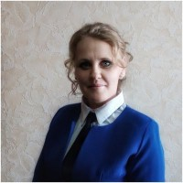 *(фотопортрет*

|  |
| --- |
| Ильюшенкова (фамилия)  Светлана Викторовна |
| (имя, отчество) |

*4x6 см)*

|  |  |
| --- | --- |
| **1. Общие сведения** | |
| Субъект Российской Федерации | Смоленская область |
| Населенный пункт | г. Ярцево |
| Дата рождения (день, месяц, год) | 04.02.1983 |
| Место рождения | г. Ярцево Смоленская область |
| **2. Работа** | |
| Место работы (наименование образовательной организации, реализующей образовательные  программы дошкольного образования, в соответствии с уставом) | муниципальное бюджетное дошкольное образовательное учреждение детский сад №15 г. Ярцева Смоленской области |
| Занимаемая должность (наименование в  соответствии с записью в трудовой книжке) | воспитатель |
| Общий трудовой стаж (полных лет на момент  заполнения анкеты) | 13 лет |
| Общий педагогический стаж (полных лет на  момент заполнения анкеты) | 11 лет |
| В каких возрастных группах в настоящее время  работаете | Старшая группа |
| Дата установления квалификационной категории  (если она имеется), какой именно категории | 11.12.2021 высшая категория |
| Аттестационная категория | Высшая категория |
| Почетные звания и награды (наименования и даты получения в соответствии с записями в  трудовой книжке) | -Благодарственное письмо Департамента Смоленской области по образованию, науке и делам молодежи город Смоленск 2015г.  -Благодарственное письмо администрация муниципального образования «Ярцевский район» Смоленской области 2015г.  -Почетная грамота Ярцевского района Совета Депутатов 2022г.;  -Диплом районного педагогического мастерства «Воспитатель года -2018» |
| *Послужной список (места и сроки работы за*  *последние 5 лет)\** |  |
| **3. Образование** | |
| Название и год окончания организации  профессионального образования | Смоленский государственный университет, 2017 год окончания, |
| Специальность, квалификация по диплому | бакалавр «Психология и педагогика дошкольного образования» |
| Название и год окончания организации  профессионального образования | Смоленский государственный университет, 2020 год окончания, |
| Специальность, квалификация по диплому | Магистр, «Психология и педагогика развития дошкольника» |
| Дополнительное профессиональное образование за последние три года (наименования  дополнительных профессиональных программ, |  |

|  |  |
| --- | --- |
| места и сроки их освоения) |  |
| Знание иностранных языков, укажите уровень  владения | Немецкий язык, средний уровень |
| Наличие ученой степени, группа научных  специальностей |  |
| *Название диссертационной работы (работ) \** | Диссертация на тему: «Воспитание нравственных качеств у детей старшего дошкольного возраста в игре», г. Смоленск. – 2020г. – 82с. |
| *Основные публикации (в т. ч. брошюры, книги) \** | Статья в сборнике «Аксиология современного воспитания в системе непрерывного образования.- Смоленск: Изд-во СмолГУ, 2018.-Вып.7. |
| **4. Конкурсное испытание заочного тура «Интернет-портфолио»** | |
| Адрес персонального интернет-ресурса | <https://ds15-yarc.kinderedu.ru/svedeniya/team/ilyushenkova-svetlana-viktorovna.html> |
| **5. Общественная деятельность** | |
| Членство в профсоюзе (наименование, дата  вступления) | ЯРЦЕВСКАЯ ГОРОДСКАЯ ОРГАНИЗАЦИЯ ПРОФЕССИОНАЛЬНОГО СОЮЗА РАБОТНИКОВ НАРОДНОГО ОБРАЗОВАНИЯ И НАУКИ РОССИЙСКОЙ ФЕДЕРАЦИИ  23 декабря 2009г. |
| Участие в других общественных организациях (наименование, направление деятельности и дата  вступления) | В осуществление общественного контроля за соблюдением избирательных прав граждан (наблюдатель на выборах) |
| Участие в деятельности управляющего совета  образовательной организации |  |
| Участие в работе методического объединения | -Сертификат за участие в совместной деятельности РМО воспитателей «Ярцевский район» Смоленской области и МБУ «Ярцевский молодежный центр», «Преемственность ФГОС дошкольного и начального образования» г. Ярцево 2017г.  -Сертификат за участие в совместной деятельности РМО воспитателей «Ярцевский район» Смоленской области и МБУ «Ярцевский молодежный центр», «Воспитание нравственно – патриотических качеств у детей через интерактивные игры» г. Ярцево 2018г.  -Сертификат за участие в совместной деятельности РМО воспитателей «Ярцевский район» Смоленской области и МБУ «Ярцевский молодежный центр», «Театрализованная деятельность» г. Ярцево 2017г.  -Сертификат за участие в совместной деятельности РМО воспитателей «Ярцевский район» Смоленской области и МБУ «Ярцевский молодежный центр»,  «Формирование речевого этикета у детей дошкольного возраста», 2019г.  -Сертификат за участие в совместной деятельности РМО воспитателей «Ярцевский район» Смоленской области и МБУ «Ярцевский молодежный центр», «Использование инновационных технологий в работе с детьми раннего дошкольного возраста», 2019г.  -Сертификат за участие в совместной деятельности РМО воспитателей «Ярцевский район» Смоленской области и МБУ «Ярцевский молодежный центр»,  «Современные подходы педагогов ДОУ к патриотическому воспитанию детей»,2023г. |
| *Участие в разработке и реализации муниципальных, региональных, федеральных, международных программ и проектов (с*  *указанием статуса участия)*  | Участие в инновационных проектах, представленные на районный профессиональный конкурс «Образовательной инициативы и перспективы инновационного развития образовательной системы Ярцевского района», 2019г.  «Экологическое воспитание детей с использованием интерактивных и дидактических игр». |
| **6. Семья** | |
| Семейное положение | Замужем |
| *Дети (пол и возраст)\** | Дочь 18 лет, сын 15лет. |
| **7. Досуг** | |
| *Хобби\** | Рукоделие |
| *Спортивные увлечения\** |  |
| *Сценические таланты\** |  |
| **8. Контакты** | |
| Рабочий почтовый адрес с индексом | 215805 г. Ярцево Смоленской области, ул. Старозавопье дом 13 |
| Домашний почтовый адрес с индексом | 215805 г. Ярцево Смоленской области, ул. Колхозная дом 8. |
| Рабочий телефон с междугородним кодом | Тел.: +7(48143)5-19-01 |
| Домашний телефон с междугородним кодом |  |
| Мобильный телефон | 89507024309 |
| Факс с междугородним кодом |  |
| Рабочая электронная почта | E-mail: [e.g.andreeva@mail.ru](mailto:e.g.andreeva@mail.ru) |
| Личная электронная почта | sveta.1983.04yandex.ru |
| Адрес сайта образовательной организации, реализующей образовательные программы  дошкольного образования, в сети «Интернет» | <https://ds15-yarc.kinderedu.ru/> |
| Адреса в сети «Интернет» (сайт, блог, страницы в социальных сетях и т. д.), где можно познакомиться с участником конкурса и  публикуемыми им материалами | <https://ds15-yarc.kinderedu.ru/svedeniya/team/ilyushenkova-svetlana-viktorovna.html> |
| **9. Документы** | |
| Паспорт (серия, номер, кем и когда выдан) | 660405703,ОВД Ярцевского района Смоленской области, 24.11.2004 |
| ИНН | 672705099530 |

|  |  |
| --- | --- |
| Свидетельство пенсионного государственного  страхования | 11-286-679 89 |
| **10. Личные банковские реквизиты** | |
| Наименование банка | Смоленское отделение №8609 ПАО СБЕРБАНК |
| Корреспондентский счет банка | 30101810000000000632 |
| БИК банка | 046614632 |
| ИНН банка | 7707083893 |
| Расчетный счет банка |  |
| Лицевой счет получателя | 40817810159009218474 |

Правильность сведений, представленных в информационной карте,

подтверждаю: ( )

(подпись) (фамилия, имя, отчество участника конкурса)

« » 20 г.

|  |  |  |  |
| --- | --- | --- | --- |
| **Материалы для размещения на сайте конкурса** | | | |
| Педагогическое кредо | | «Воспитатель всегда молод, ведь он живет в детстве» | |
| Почему нравится работать в образовательной организации дошкольного образования | | Воспитатель – это важная, интересная, творческая, активная профессия!  В ней есть свои законы и правила, которым нужно следовать, а для этого - быть внимательным, отзывчивым, любить детей и уметь развиваться. | |
| Профессиональные и личностные ценности | | Создавать доброжелательную атмосферу в группе, не лишать ребёнка радости открытия, познания мира, вовлекать детей в активный процесс обучения, уважать личность ребенка, его интересы и чувства, не требовать от ребенка больше того, что он может.  Личностные ценности: уважение, понимание, соучастие, любовь, забота, открытость, творческое отношение к работе, доброжелательность. | |
| Миссия воспитателя (педагога дошкольного образования) | | Воспитывать доброту, трудолюбие, честность в каждом ребенке. Помогать познавать окружающий мир, развивать внутренний мир ребенка. Помочь маленькому человеку раскрыть свой потенциал, все самые лучшие качества. Дарить детям любовь. И я с удовольствием обучаю этому чувству детей. | |
| Интересные сведения об участнике конкурса, не раскрытые предыдущими разделами (не более 500 слов).   * Диплом победителя в номинации «Электронный образовательный продукт» регионального конкурса методических разработок педагогов дошкольных образовательных организаций «Край мой Смоленский» г. Смоленск 2017г. * Лауреат областного конкурса по организации воспитательной работы с детьми дошкольного возраста «PRO – воспитание», в номинации «Электронный образовательный продукт», 2022г. * Диплом 1 места по Смоленской области Всероссийского дистанционного конкурса «Воспитатель года – 2022г. * Диплом призера в номинации «Лучшее эссе» по Смоленской области Всероссийского дистанционного конкурса «Воспитатель года – 2022г. * Сертификат участие в VII Международной научно-практической конференции «Аксиология современного воспитания в системе непрерывного образования», г. Смоленск, - 2018г. * Сертификат участие в XIII Международной научно-практической конференции «Учитель и время», г. Смоленск. – 2018г. * Диплом второй степени за выступление на 67-й студенческой научной конференции Смоленского государственного университета с докладом на тему: «Воспитание нравственных качеств у детей старшего дошкольного возраста в игре», г. Смоленск. – 2018г. | | |  |
| **Подборка фотографий** | | |
| 1. Портрет 913 см. 2. Жанровая (с учебного занятия, внеклассного мероприятия, педагогического совещания и т. п.). 3. Дополнительные жанровые фотографии (не более 5) | https://www.maam.ru/images/users/avatars/a03b48a7b7d570a21848d27a0c10e03a.jpg | |

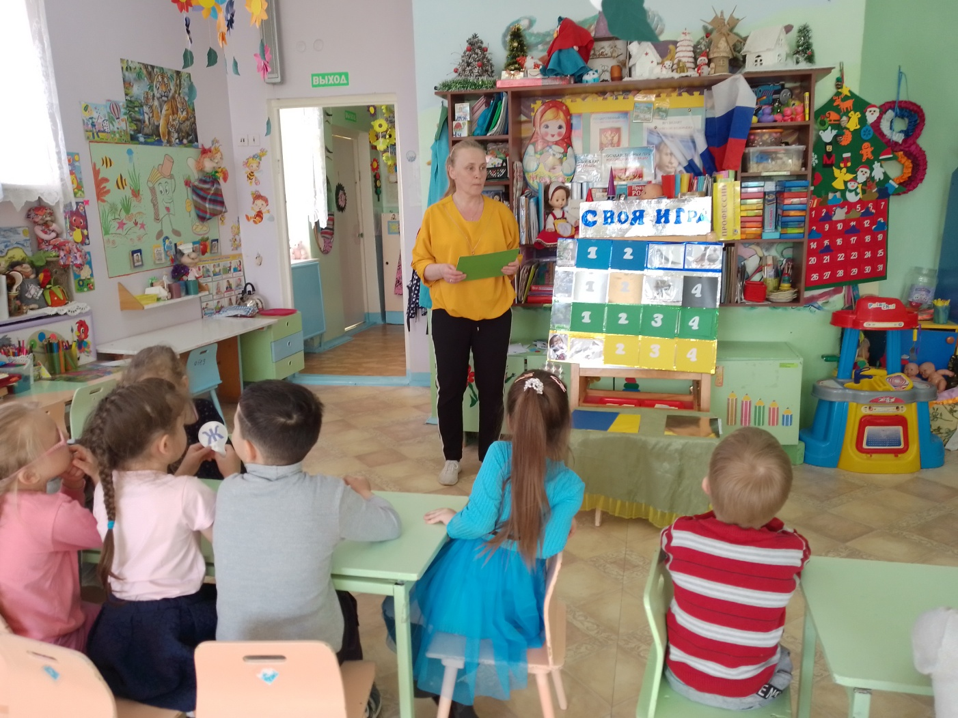

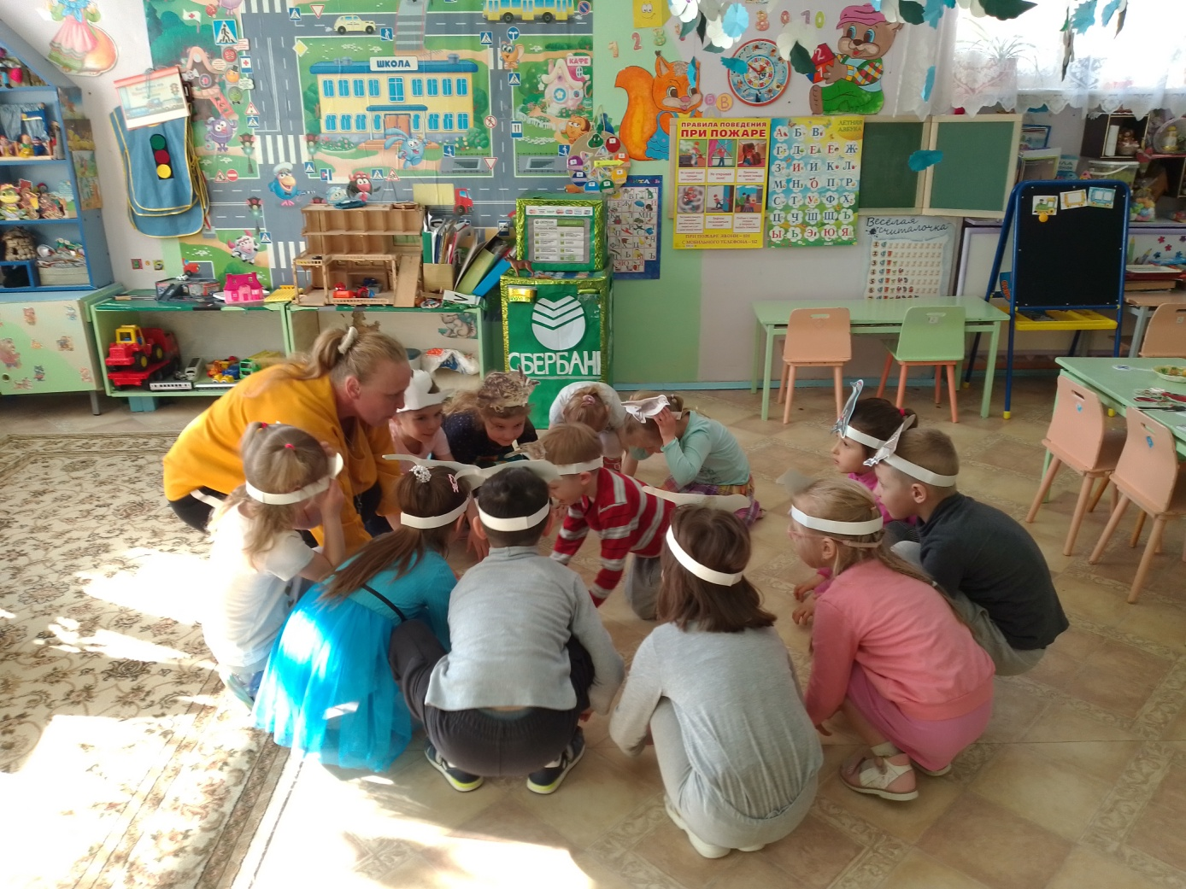

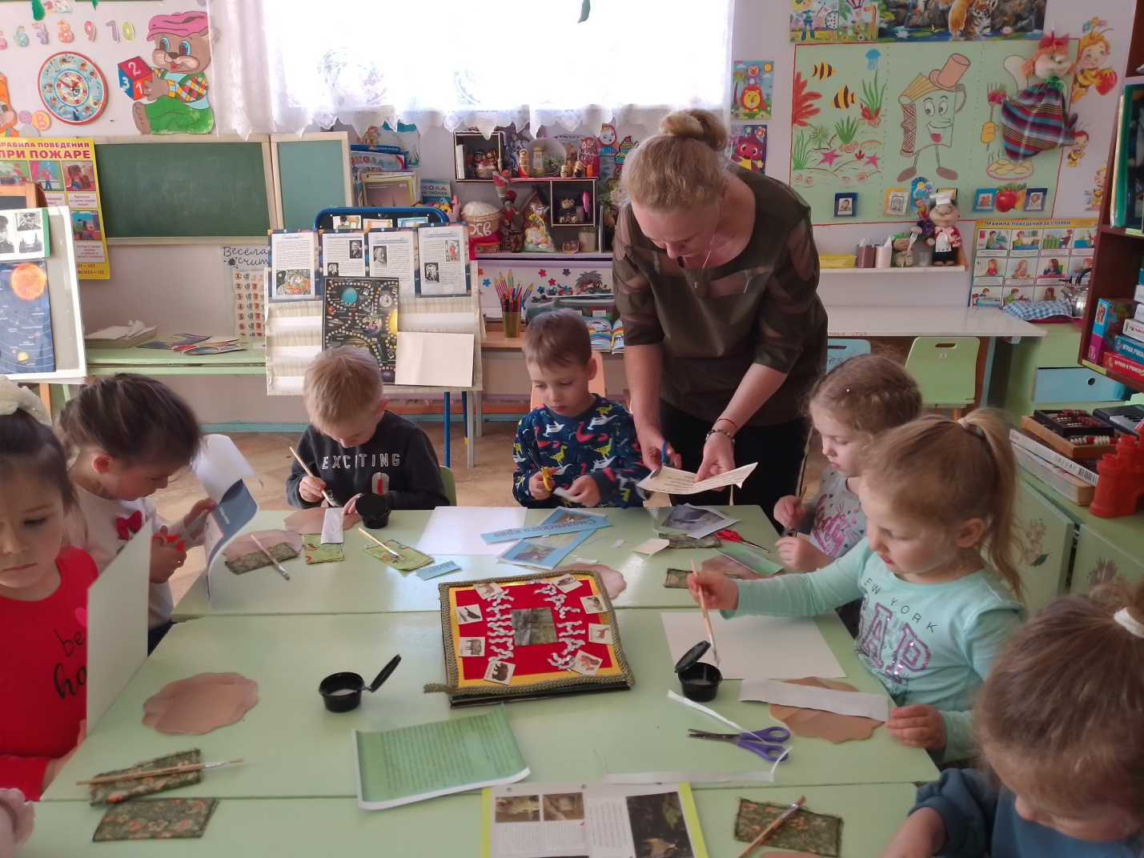

**Материалы участника конкурса**

Не публиковавшиеся ранее авторские статьи и разработки участника конкурса, которые он хотел бы опубликовать в средствах массовой информации, представляются в электронном виде в формате DOC («*.doc») в количестве не более пяти.

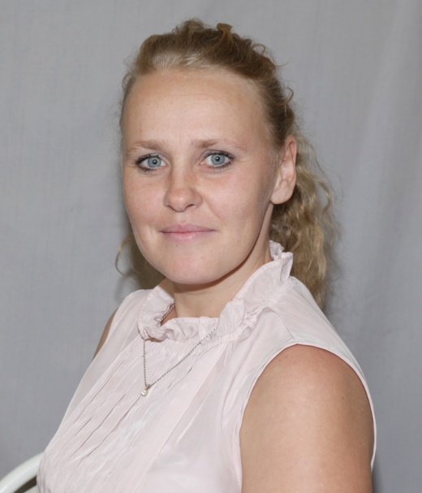

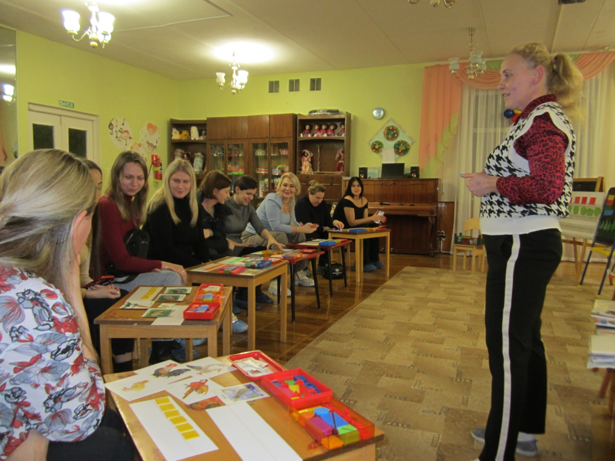

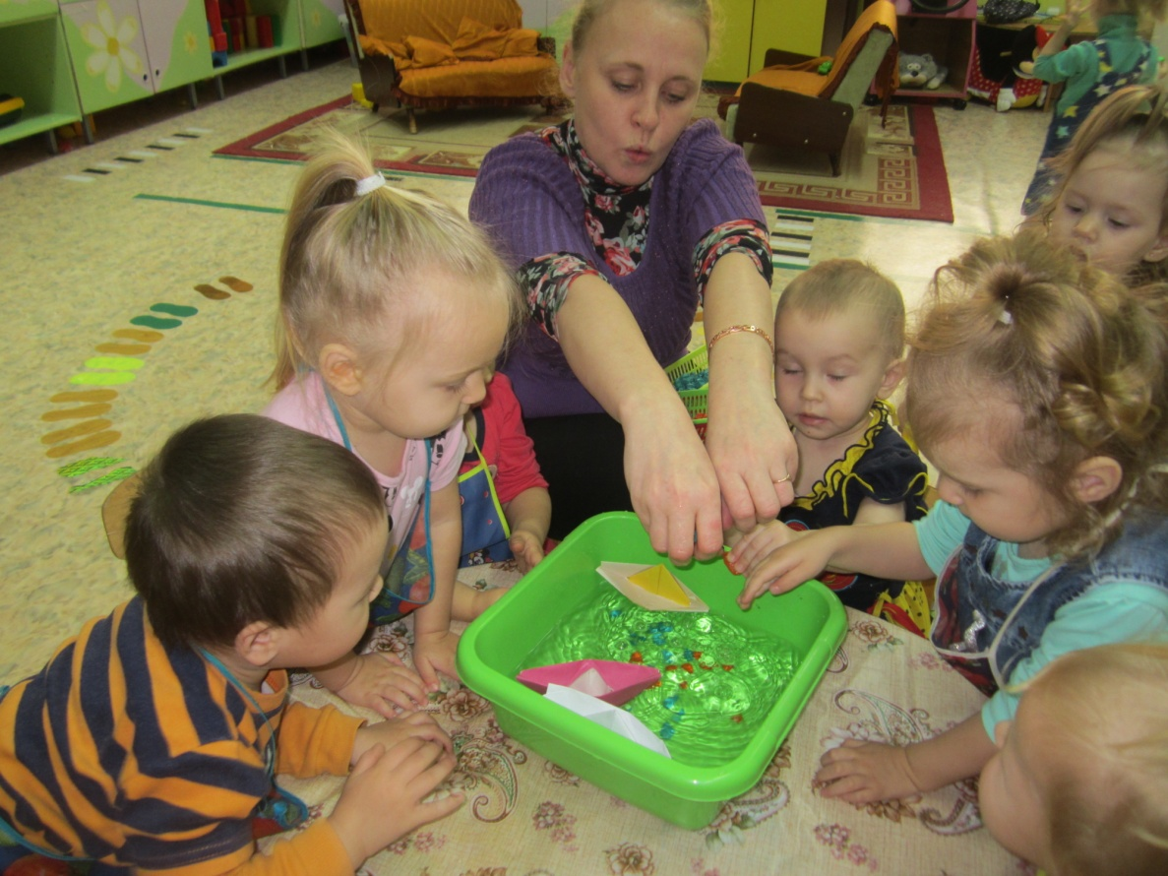

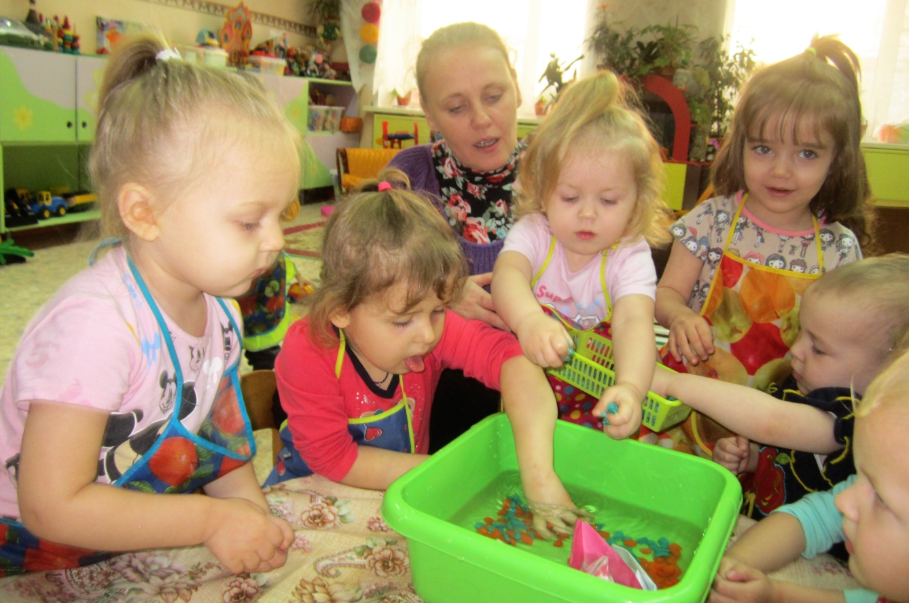

**СОГЛАСИЕ**

**на обработку персональных данных**

г. Смоленск « » 20 г.

Я, Ильюшенкова Светлана Викторовна

(фамилия, имя, отчество)

Паспорт 6604 серия №055703 выдан ОВД Ярцевского района Смоленской области

(когда и кем выдан)

24.11.2004 ,

проживающий (ая) по адресу: Смоленская область г. Ярцево ул. Колхозная дом. 8 ,

настоящим даю свое согласие на обработку организационным комитетом областного профессионального конкурса «Воспитатель года» моих персональных данных и подтверждаю, что, давая такое согласие, я действую своей волей и в своих интересах.

Согласие дается мною для целей: участие в профессиональном конкурсе

(цель обработки персональных данных)

и распространяется на следующую информацию: фамилия, имя, отчество, год, месяц, дата и место

(перечень персональных данных)

рождения, адрес, образование, профессия, номер пенсионного страхового свидетельства, идентификационный номер о постановке на учет физического лица в налоговом органе на территории Российской Федерации.

Настоящее согласие предоставляется на осуществление любых действий в отношении моих персональных данных, которые необходимы или желаемы для достижения указанных выше целей, включая (без ограничения) сбор, систематизацию, накопление, хранение, уточнение (обновление, изменение), использование, распространение (в том числе передача), обезличивание, блокирование, уничтожение, трансграничную передачу персональных данных, а также осуществление любых иных действий с моими персональными данными с учетом федерального законодательства.

В случае неправомерного использования предоставленных мною персональных данных согласие отзывается моим письменным заявлением.

Данное согласие действует с «__ » 20 г. по « » 20 г.

(подпись лица, давшего согласие на обработку (фамилия, имя, отчество)

персональных данных)

Приложение № 5

к Положению об областном профессиональном конкурсе

«Воспитатель года»

**КРИТЕРИИ**

**оценки конкурсного испытания «Интернет-портфолио»**

Каждый критерий включает в себя показатели, раскрывающие содержание критерия.

Варианты оценки по показателю имеют следующее выражение в баллах: 1 балл - «показатель проявлен»;

0 баллов - «показатель не проявлен».

Максимальная оценка за конкурсное испытание «Интернет-портфолио» - 14 баллов. Ф.И.О. участника конкурса Ильюшенкова Светлана Викторовна

|  |  |  |  |
| --- | --- | --- | --- |
| №  п/п | Критерий оценки | Показатель | Оценка |
| 1 | 2 | 3 | 4 |
| 1. | Содержательность и практическая значимость материалов | представлены авторские материалы по различным  направлениям деятельности |  |
| содержание материалов ориентировано на различные  целевые категории пользователей |  |
| содержание материалов отражает основные направления развития детей в соответствии с требованиями федерального государственного образовательного стандарта дошкольного  образования |  |
| материалы имеют практикоориентированный  характер |  |
| материалы представляют интерес для  профессионального сообщества |  |
| материалы отражают современные методические  подходы в дошкольном образовании |  |
| материалы отражают традиционные ценности российского общества |  |
| представлены полезные ссылки на ресурсы,  посвященные вопросам дошкольного образования |  |
| ИТОГО | | |  |
| 2. | Характеристики ресурса | обеспечены четкая структура представления материалов и удобство навигации |  |
| предусмотрена возможность осуществления  «обратной связи» |  |
| используются разные формы представления информации (текстовая, числовая, графическая, аудио, видео и др.) |  |

|  |  |  |  |
| --- | --- | --- | --- |
| 1 | 2 | 3 | 4 |
|  |  | «обратная связь» осуществляется |  |
| материалы регулярно обновляются |  |
| отсутствуют орфографические, пунктуационные и  грамматические ошибки |  |
| ИТОГО | | |  |
| **ОБЩЕЕ КОЛИЧЕСТВО БАЛЛОВ** | | |  |

**Член жюри конкурса**:

(подпись) (расшифровка подписи (Ф.И.О. полностью)

«_ » 2020 г.

(дата)

Приложение № 6

к Положению об областном профессиональном конкурсе

«Воспитатель года»

**КРИТЕРИИ**

**оценки конкурсного испытания «Визитная карточка «Я - педагог»**

Каждый критерий включает в себя показатели, раскрывающие содержание критерия.

Варианты оценки по показателю имеют следующее выражение в баллах: 1 балл - «показатель проявлен»;

1. баллов - «показатель не проявлен».

Максимальная оценка за конкурсное испытание «Визитная карточка «Я - педагог» - 10 баллов.

Ф.И.О. участника конкурса Ильюшенкова Светлана Викторовна

|  |  |  |  |
| --- | --- | --- | --- |
| №  п/п | Критерий оценки | Показатель | Оценка |
| 1. | Информативность и содержательность | демонстрируются профессиональные достижения  педагога в работе с воспитанниками |  |
| демонстрируются достижения педагога в работе с родителями (законными представителями)  воспитанников |  |
| демонстрируются достижения педагога в  профессиональном взаимодействии с коллегами |  |
| демонстрируются интересы и увлечения педагога,  связанные с профессиональной деятельностью |  |
| демонстрируются аспекты профессиональной  культуры педагога |  |
| демонстрируется разнообразие форм, методов и  средств педагогической деятельности |  |
| демонстрируется индивидуальный стиль  профессиональной деятельности и оригинальность |  |
| ИТОГО | | |  |
| 2. | Представление информации | соблюдается соответствие видеоряда содержанию |  |
| соблюдается целостность и логичность композиции  видеоролика |  |
| соблюдается временной регламент конкурсного  испытания |  |
| ИТОГО | | |  |
| **ОБЩЕЕ КОЛИЧЕСТВО БАЛЛОВ** | | |  |

**Член жюри конкурса**:

(подпись) (расшифровка подписи (Ф.И.О. полностью)

«_ » 2020 г.

(дата)

Приложение № 7

к Положению об областном профессиональном конкурсе

«Воспитатель года»

**КРИТЕРИИ**

**оценки конкурсного испытания «Моя педагогическая находка»**

Каждый критерий включает в себя показатели, раскрывающие содержание критерия.

Варианты оценки по показателю имеют следующее выражение в баллах: 2 балла - «показатель проявлен в полной мере»;

1. балл - «показатель проявлен частично»; 0 баллов - «показатель не проявлен».

Максимальная оценка за конкурсное испытание «Моя педагогическая находка» - 30 баллов.

Ф.И.О. участника конкурса Ильюшенкова Светлана Викторовна

|  |  |  |  |
| --- | --- | --- | --- |
| №  п/п | Критерий оценки | Показатель | Оценка |
| 1 | 2 | 3 | 4 |
| 1. | Методическая грамотность | выявляет инновационную составляющую  демонстрируемых методов/ приемов/ способов/ форм |  |
| выявляет развивающий потенциал демонстрируемых  методов/ приемов/ способов/ форм |  |
| представляет результативность демонстрируемых  методов/ приемов/ способов/ форм |  |
| демонстрирует знание теоретической основы  применяемых методов/ приемов/ способов/ форм |  |
| обозначает цели, задачи, планируемые результаты применения демонстрируемых методов/ приемов/  способов/ форм |  |
| обосновывает соответствие результатов применения демонстрируемых методов/ приемов/ способов/ форм федерального государственного образовательного  стандарта дошкольного образования |  |
| учитывает потребности участников образовательных  отношений |  |
| демонстрирует механизмы и способы оценки результативности своей профессиональной  деятельности |  |
| ИТОГО | | |  |
| 2. | Информационная и языковая грамотность | представляет информацию целостно и  структурированно |  |
| точно и корректно использует профессиональную  терминологию |  |
| конкретно и полно отвечает на вопросы экспертов |  |
| не допускает речевых ошибок |  |

|  |  |  |  |
| --- | --- | --- | --- |
| 1 | 2 | 3 | 4 |
| 3. | Оригинальность и творческий подход | демонстрирует оригинальные решения  педагогических задач |  |
| вызывает профессиональный интерес аудитории |  |
| демонстрирует ораторские качества и артистизм |  |
| ИТОГО | | |  |
| **ОБЩЕЕ КОЛИЧЕСТВО БАЛЛОВ** | | |  |

**Член жюри конкурса**:

(подпись) (расшифровка подписи (Ф.И.О. полностью)

«_ » 2020 г.

(дата)

Приложение № 8

к Положению об областном профессиональном конкурсе

«Воспитатель года»

**КРИТЕРИИ**

**оценки конкурсного испытания «Педагогическое мероприятие с детьми»**

Каждый критерий включает в себя показатели, раскрывающие содержание критерия.

Варианты оценки по показателю имеют следующее выражение в баллах: 2 балла - «показатель проявлен в полной мере»;

1 балл - «показатель проявлен частично»; 0 баллов - «показатель не проявлен».

Максимальная оценка за конкурсное испытание «Педагогическое мероприятие с детьми» - 60 баллов.

Ф.И.О. участника конкурса Ильюшенкова Светлана Викторовна

|  |  |  |  |
| --- | --- | --- | --- |
| №  п/п | Критерий оценки | Показатель | Оценка |
| 1 | 2 | 3 | 4 |
| 1. | Реализация содержания образовательной программы  дошкольного образования | обеспечивает соответствие содержания  образовательным областям дошкольного образования |  |
| обеспечивает соответствие содержания возрастным  особенностям воспитанников |  |
| реализует воспитательные возможности содержания |  |
| создает условия для речевого/ социально-  коммуникативного/физического/художественно- эстетического развития воспитанников |  |
| реализует содержание, соответствующее современным научным знаниям, способствующее  формированию современной картины мира |  |
| реализует содержание, соответствующее  традиционным ценностям российского общества |  |
| ИТОГО | | |  |
| 2. | Методические приемы решения  педагогических задач | использует приемы привлечения и удержания  внимания воспитанников |  |
| использует приемы поддержки инициативы и  самостоятельности воспитанников |  |
| использует приемы стимулирования и поощрения  воспитанников |  |
| целесообразно применяет средства наглядности и  информационно-коммуникационные технологии |  |
| создает условия для рефлексии обучающихся по  итогам мероприятия |  |
| обеспечивает взаимосвязь с конкурсным испытанием  «Моя педагогическая находка» |  |
| ИТОГО | | |  |

|  |  |  |  |
| --- | --- | --- | --- |
| 1 | 2 | 3 | 4 |
| 3. | Организационная культура | обеспечивает четкую структуру мероприятия |  |
| зонирует пространство в соответствии с целями и  задачами мероприятия и эффективно его использует |  |
| соблюдает санитарно-гигиенические нормы  дошкольного образования |  |
| соблюдает хронометраж мероприятия |  |
| соблюдает регламент конкурсного испытания |  |
| ИТОГО | | |  |
| 4. | Речевая, коммуникативная культура, личностные качества | устанавливает эмоциональный контакт с  воспитанниками |  |
| создает благоприятный психологический климат в  работе с воспитанниками |  |
| удерживает в фокусе внимания всех воспитанников,  участвующих в мероприятии |  |
| не допускает речевых ошибок |  |
| соблюдает этические правила общения |  |
| четко, понятно, доступно формулирует вопросы и  задания для воспитанников |  |
| демонстрирует эмоциональную устойчивость |  |
| демонстрирует индивидуальный стиль  профессиональной деятельности |  |
| ИТОГО | | |  |
| 5. | Рефлексивная культура | оценивает результативность проведенного  мероприятия |  |
| делает вывод о том, насколько удалось реализовать  план мероприятия |  |
| обосновывает корректировку (или отсутствие корректировки) плана мероприятия в соответствии с  условиями его проведения |  |
| оценивает эффективность своего взаимодействия с  воспитанниками |  |
| конкретно, точно и ясно отвечает на вопросы членов  жюри конкурса |  |
| ИТОГО | | |  |
| **ОБЩЕЕ КОЛИЧЕСТВО БАЛЛОВ** | | |  |

**Член жюри конкурса**:

(подпись) (расшифровка подписи (Ф.И.О. полностью)

«_ » 2020 г.

(дата)

Приложение № 9

к Положению об областном профессиональном конкурсе

«Воспитатель года»

**КРИТЕРИИ**

**оценки конкурсного испытания «Мастер-класс»**

Каждый критерий включает в себя показатели, раскрывающие содержание критерия.

Варианты оценки по показателю имеют следующее выражение в баллах: 2 балла - «показатель проявлен в полной мере»;

1 балл - «показатель проявлен частично»; 0 баллов - «показатель не проявлен».

Максимальная оценка за конкурсное испытание «Мастер-класс» - 40 баллов. Ф.И.О. участника конкурса Ильюшенкова Светлана Викторовна

|  |  |  |  |
| --- | --- | --- | --- |
| №  п/п | Критерий оценки | Показатель | Оценка |
| 1 | 2 | 3 | 4 |
| 1. | Актуальность и методическая обоснованность  представленного опыта | обосновывает значимость демонстрируемого опыта  для достижения целей дошкольного образования |  |
| обозначает роль и место демонстрируемой технологии/методов/приемов в собственной  профессиональной деятельности |  |
| обосновывает педагогическую эффективность  демонстрируемого опыта |  |
| устанавливает связь демонстрируемого опыта с  федеральным государственным образовательным стандартом дошкольного образования |  |
| ИТОГО | | |  |
| 2. | Образовательный потенциал мастер- класса | акцентирует внимание на ценностных, развивающих  и воспитательных эффектах представляемого опыта |  |
| демонстрирует результативность используемой  технологии/методов/приемов |  |
| обозначает возможность тиражирования опыта в  практике дошкольного образования |  |
| обозначает особенности реализации представляемого  опыта |  |
| предлагает конкретные рекомендации по использованию демонстрируемой  технологии/методов/приемов |  |
| демонстрирует широкий набор методов/приемов  активизации профессиональной аудитории |  |
| демонстрирует комплексность применения  технологий, методов, приемов решения постановленной в мастер-классе проблемы/задачи |  |
| ИТОГО | | | |

|  |  |  |  |
| --- | --- | --- | --- |
| 1 | 2 | 3 | 4 |
| 3. | Информационная и коммуникативная культура | конструктивно взаимодействует с участниками  мастер-класса |  |
| использует оптимальные объем и содержание  информации |  |
| использует различные способы структурирования и  представления информации |  |
| указывает используемые источники информации, их  авторство |  |
| не допускает речевых ошибок |  |
| точно и корректно использует профессиональную  терминологию |  |
| обеспечивает четкую структуру и хронометраж  мастер-класса |  |
| оптимально использует информационно- коммуникационные технологии и средства  наглядности |  |
| конкретно, точно и ясно отвечает на вопросы членов  жюри конкурса |  |
| ИТОГО | | |  |
| **ОБЩЕЕ КОЛИЧЕСТВО БАЛЛОВ** | | |  |

**Член жюри конкурса**:

(подпись) (расшифровка подписи (Ф.И.О. полностью)

«_ » 2020 г.

(дата)

Приложение № 10

к Положению об областном профессиональном конкурсе

«Воспитатель года»

**КРИТЕРИИ**

**оценки конкурсного испытания «Ток-шоу»**

Каждый критерий включает в себя показатели, раскрывающие содержание критерия.

Варианты оценки по показателю имеют следующее выражение в баллах: 2 балла - «показатель проявлен в полной мере»;

1 балл - «показатель проявлен частично»; 0 баллов - «показатель не проявлен».

Максимальная оценка за конкурсное испытание «Ток-шоу» - 20 баллов.

Ф.И.О. участника конкурса Ильюшенкова Светлана Викторовна

|  |  |  |  |
| --- | --- | --- | --- |
| №  п/п | Критерий оценки | Показатель | Оценка |
| 1. | Понимание тенденций развития дошкольного образования | демонстрирует знание направлений развития  дошкольного образования |  |
| демонстрирует знание и понимание нормативно- правовых актов, регламентирующих дошкольное  образование |  |
| демонстрирует понимание обсуждаемых  профессиональных вопросов |  |
| предлагает конструктивные и реалистичные пути  решения обсуждаемых профессиональных вопросов |  |
| ИТОГО | | |  |
| 2. | Ценностные ориентиры профессиональной  деятельности | демонстрирует понимание роли педагога в развитии  российского дошкольного образования |  |
| демонстрирует готовность к совершенствованию  профессиональных качеств |  |
| обозначает приоритеты своей профессиональной  деятельности |  |
| ИТОГО | | |  |
| 3. | Информационная, коммуникативная и языковая культура | удерживает обсуждаемую проблему в фокусе  внимания |  |
| оперирует достоверной информацией по  обсуждаемым вопросам |  |
| не допускает речевых ошибок |  |
| ИТОГО | | |  |
| **ОБЩЕЕ КОЛИЧЕСТВО БАЛЛОВ** | | |  |

**Член жюри конкурса**:

(подпись) (расшифровка подписи (Ф.И.О. полностью)

«_ » 2020 г.

(дата)

Приложение № 11

к Положению об областном профессиональном конкурсе

«Воспитатель года»

Форма

**Бланк свидетельства о присвоении звания «Победитель областного профессионального конкурса «ВОСПИТАТЕЛЬ ГОДА»**

Свидетельство

о присвоении звания

«Победитель

областного профессионального конкурса

«ВОСПИТАТЕЛЬ ГОДА»

Губернатор

Смоленской области

Инициалы, фамилия

Ильюшенкова Светлана Викторовна

Приложение № 12

к Положению об областном профессиональном конкурсе

«Воспитатель года»

Форма

**Бланк свидетельства о присвоении звания «Лауреат областного профессионального конкурса «ВОСПИТАТЕЛЬ ГОДА»**

Свидетельство

о присвоении звания

«Лауреат

областного профессионального конкурса

«ВОСПИТАТЕЛЬ ГОДА»

Губернатор

Смоленской области

Инициалы, фамилия

Ильюшенкова Светлана Викторовна

Приложение № 13

к Положению об областном профессиональном конкурсе

«Воспитатель года»

Форма

**Бланк свидетельства участника областного профессионального конкурса**

**«ВОСПИТАТЕЛЬ ГОДА»**

Свидетельство

Участника

областного профессионального конкурса

«ВОСПИТАТЕЛЬ ГОДА»

Председатель организационного комитета конкурса

Ильюшенкова Светлана Викторовна